ESCOLA MUNICIPAL DE EDUCAÇÃO BÁSICA ALFREDO GOMES.
DIRETORA: IVÂNIA NORA.
ASSESSORA PEDAGÓGICA: SIMONE ANDRÉA CARL.
ASSESSORA TÉCNICA ADM.: TANIA N. DE ÁVILA.
PROFESSOR: JAQUELINE DEMARTINI
DISCIPLINA: LÍNGUA INGLESA
CATANDUVAS – SC
ANO 2020 - TURMA 3º ANO

Atividade de Inglês- 3º ano

Catanduvas, December 07th 2020
Today is Monday
REVIEW – REVISÃO

FAMILY MEMBERS – MEMBROS DA FAMÍLIA

Observe a imagem e escreva os membros da família em Inglês.
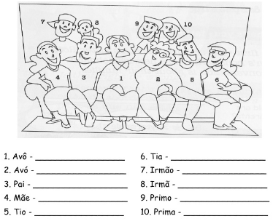
NUMBERS 1-30 – NÚMEROS 1-30

Escreve o nome dos números em Inglês.

SCHOOL SUPPLIES – MATERIAIS ESCOLARES

Complete as frases com o nome do material escolar em Inglês de acordo com a figura.

MEANS OF TRANSPORTS – MEIOS DE TRANSPORTE

Encontre no caça-palavras os meios de transporte em Inglês.

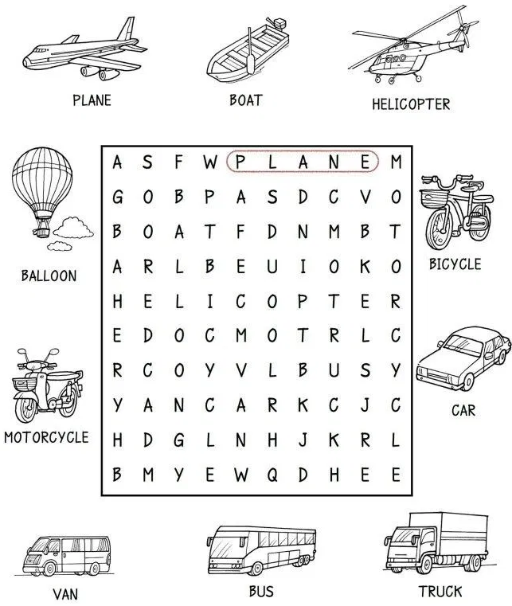

FOODS – ALIMENTOS

Separe os alimentos de acordo com as refeições: breakfast (café da manhã), lunch (almoço) e dinner (jantar).
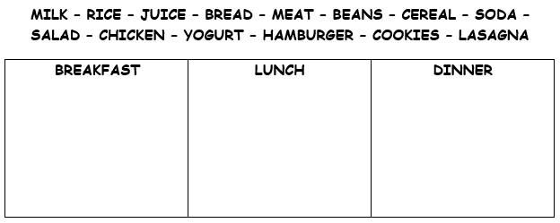

Desenhe os alimentos que você comeu no lunch – almoço – e escreva o nome deles em Inglês.

